2019年度

人力资源和社会保障局决算

二〇二〇年八月

目　　录

第一部分　　人社局（局）概况

1. 部门职责
2. 机构设置

第二部分　　2019年度部门决算表

一、收入支出决算总表

二、收入决算表

三、支出决算表

四、财政拨款收入支出决算总表

五、一般公共预算财政拨款支出决算表

六、一般公共预算财政拨款基本支出决算表

七、一般公共预算财政拨款“三公”经费支出决算表

八、政府性基金预算财政拨款收入支出决算表

第三部分　　2019年度部门决算情况说明

一、收入支出决算总体情况说明

二、收入决算情况说明

三、支出决算情况说明

四、财政拨款收入支出决算总体情况说明

五、一般公共预算财政拨款支出决算情况说明

六、一般公共预算财政拨款基本支出决算情况说明

七、一般公共预算财政拨款“三公”经费支出决算情况说明

八、预算绩效情况说明

九、政府性基金预算财政拨款支出决算情况说明

十、机关运行经费支出情况说明

十一、政府采购支出情况说明

十二、国有资产占用情况说明

第四部分　　名词解释

第一部分 人力资源和社会保障局概况

一、部门职责

（一）贯彻执行人力资源和社会保障法律法规，拟订人力资源和社会保障事业发展地方性政策、规划并组织实施。

（二）拟订人力资源市场发展规划和人力资源服务业发展、人力资源流动政策，促进人力资源合理流动、有效配置。

（三）负责促进就业工作，拟订统筹城乡的就业发展规划和政策，完善公共就业创业服务体系，统筹建立面向城乡劳动者的职业技能培训制度，拟订就业援助制度，牵头拟订高校毕业生就业政策。

（四）统筹推进建立覆盖城乡的多层次社会保障体系。组织拟订养老、失业、工伤等社会保险及其补充保险基金管理和监督制度，编制相关社会保险基金预决算草案，会同有关部门实施全民参保计划。

（五）负责就业、失业和相关社会保险基金预测预警和信息引导，拟订应对预案，实施预防、调节和控制，保持就业形势稳定和相关社会保险基金总体收支平衡。

（六）贯彻执行劳动人事争议调解仲裁制度和劳动关系政策，完善劳动关系协商协调机制，贯彻落实职工工作时间、休息休假和假期制度。组织实施劳动保障监察，协调劳动者维权工作。

（七）牵头推进深化职称制度改革，贯彻执行专业技术人员管理和继续教育等政策，负责高层次专业技术人才选拔和培养工作。贯彻执行技能人才培养、评价、使用和激励制度。完善职业资格制度，健全职业技能多元化评价政策。

（八）会同有关部门指导事业单位人事制度改革。按照管理权限负责规范事业单位岗位设置、公开招聘、聘用合同等人事综合管理工作，贯彻落实事业单位工作人员和机关工勤人员管理政策。

（九）会同有关部门拟订全县事业单位人员工资收入分配政策，建立企事业单位人员工资决定、正常增长和支付保障机制。拟订全县企事业单位人员福利和离退休政策措施。

（十）会同有关部门拟订农民工工作的综合性政策和规划，推动相关政策落实，协调解决重点难点问题，维护农民工合法权益。

（十一）完成县委、县政府交办的其他事项。

二、机构设置

栾川县人力资源和社会保障局是栾川县人民政府主管全县人力资源和社会保障工作的政府部门，现有3个股室。下属5个事业单位

从决算单位构成看，人社部门决算包括：本级决算、所属事业单位决算，本决算为汇总决算。

纳入本部门2019年度部门决算编制范围的单位共4个，其中二级预算单位3个，具体是：

1.人社局本级

2.公共就业中心服务中心

3.人才人事公共服务中心

4.城乡居民养老保险管理中心

第二部分 2019年度部门决算表

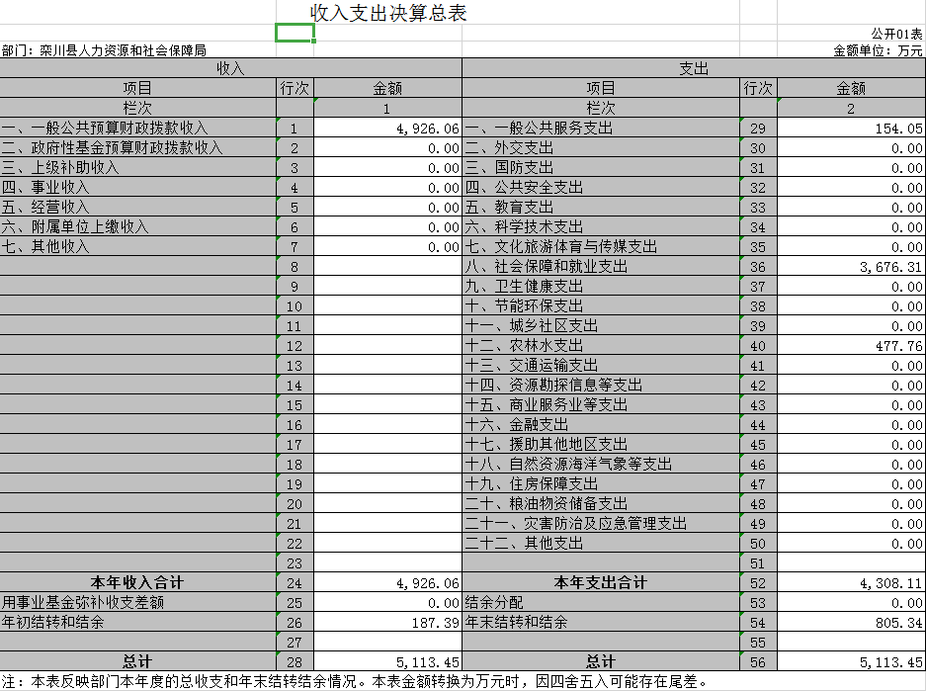

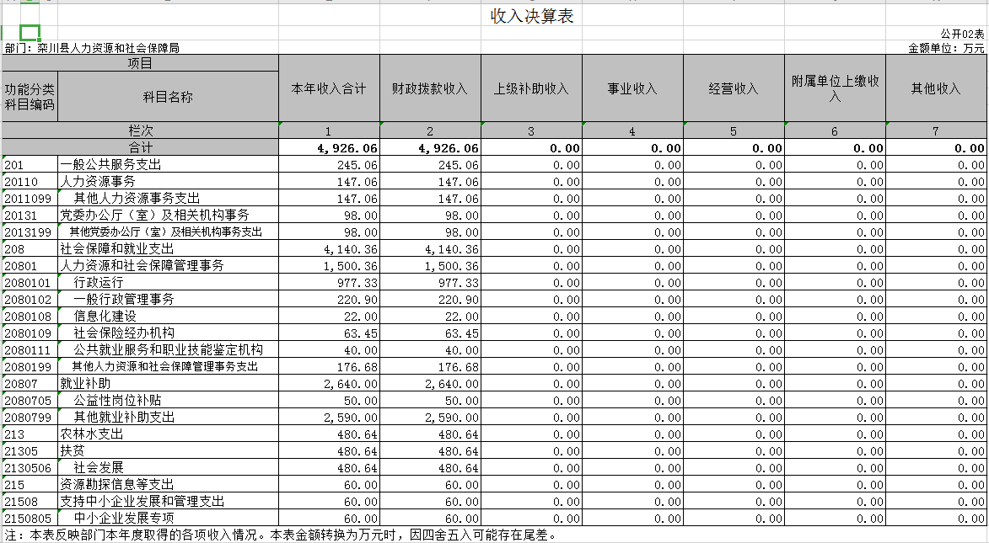

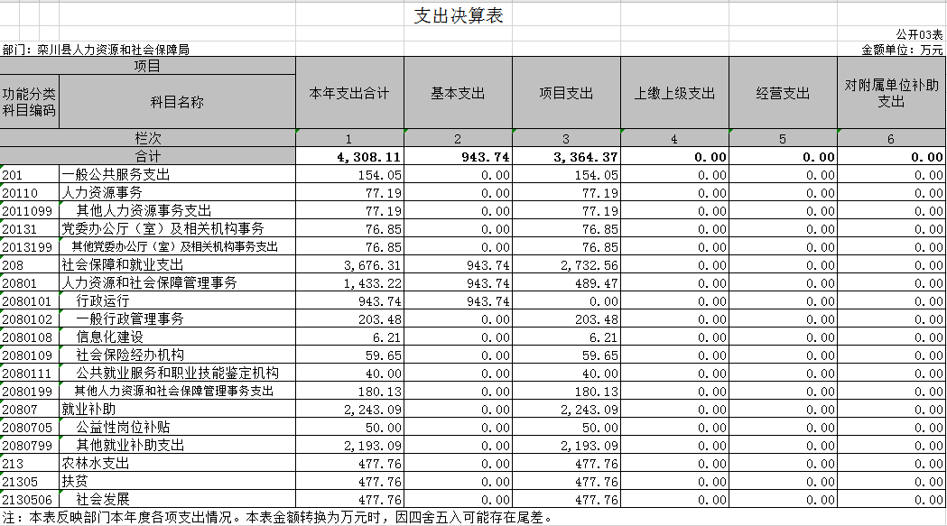

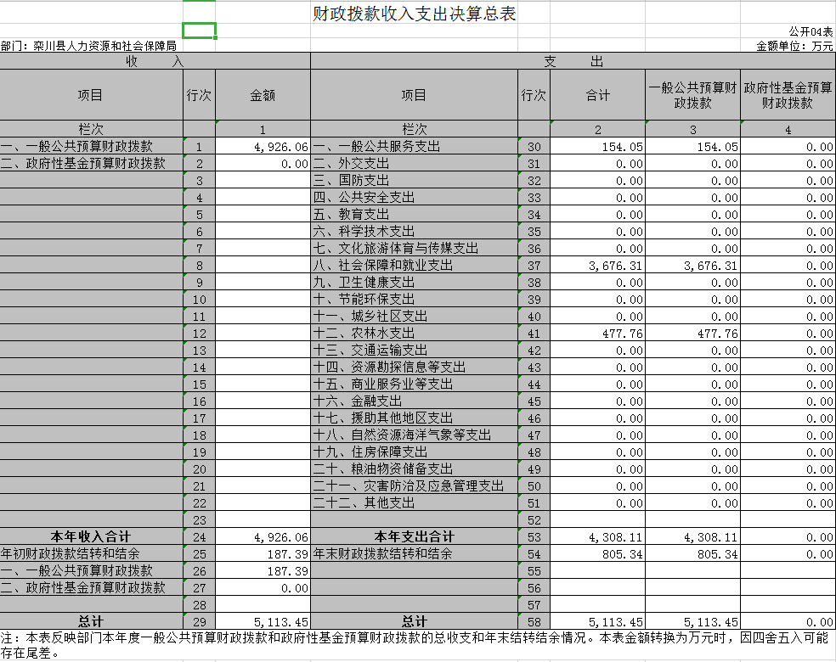

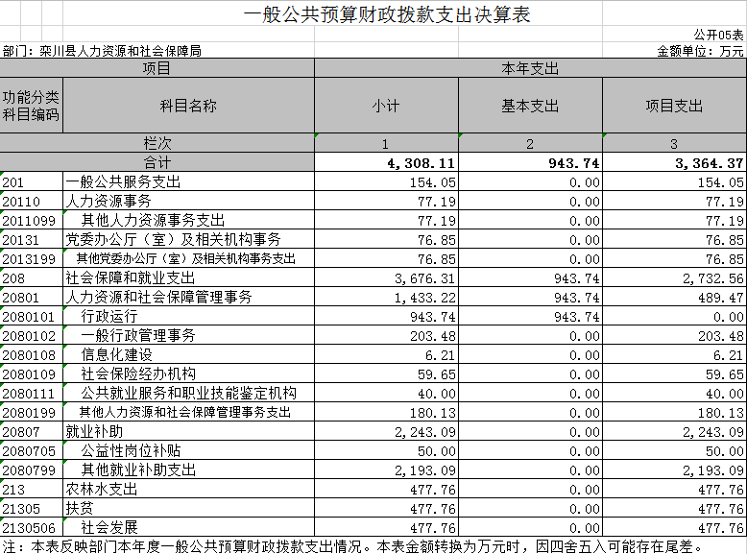

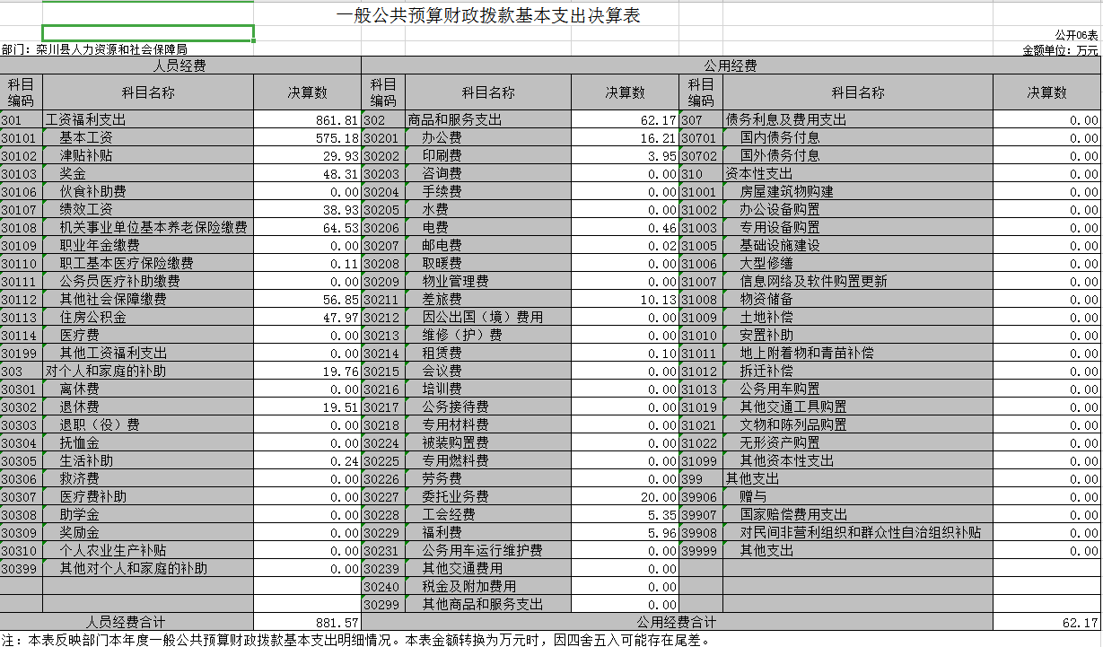

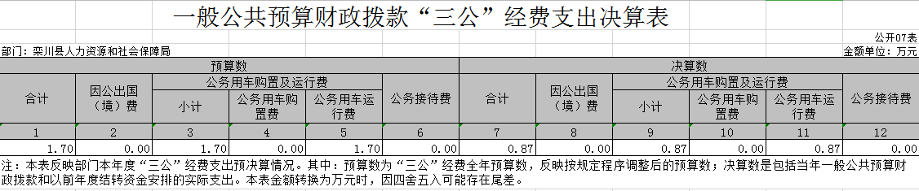

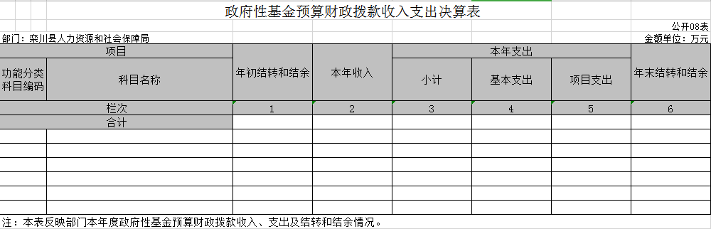

说明：我部门没有政府性基金收入，也没有使用政府性基金安排的支出，故本表无数据。

第三部分 2019年度部门决算情况说明

一、收入支出决算总体情况说明

2019年度收、支总计均为5,113.45万元。与上年度相比，收、支总计各增加1,408.38万元，增长38.01%。主要原因是原来有财政局列支的全县公益性岗位人员工资纳入人社局。

二、收入决算情况说明

2019年度收入合计4,926.06万元，其中：财政拨款收入4,926.06万元，占100%。

三、支出决算情况说明

2019年度支出合计4,308.11万元，其中：基本支出943.74万元，占21.91%；项目支出3,364.37万元，占78.09%。

四、财政拨款收入支出决算总体情况说明

2019年度财政拨款收、支总计均为5,113.45万元。与上年度相比，财政拨款收、支总计各增加1,408.38万元，增长38.01%。主要原因是原来有财政局列支的全县公益性岗位人员工资纳入人社局。

五、一般公共预算财政拨款支出决算情况说明

**（一）总体情况。**

2019年度一般公共预算财政拨款支出4,308.11万元，占本年支出合计的100%。与上年度相比，一般公共预算财政拨款支出增加854.59万元，增长24.74%。主要原因是原来有财政局列支的全县公益性岗位人员工资纳入人社局。

**（二）结构情况。**

2019年度一般公共预算财政拨款支出4,308.11万元，主要用于以下方面：一般公共服务（类）支出154.05万元，占3.57%；社会和就业保障支出（类）支出3676.3万元，占85.33%；农林水支出万元477.76，占11.1%.

**（三）具体情况。**

2019年度一般公共预算财政拨款支出年初预算为2,938.57万元，支出决算为4,308.11万元，完成年初预算的146.61%。其中：

1. 一般公共服务支出（类）人力资源事务支出（款）其他人力资源和社会事务支出（项）。年初预算为55.03万元，支出决算为77.19万元，完成年初预算的140%。决算数与年初预算数存在差异的主要原因是有人员有变动。

2.一般公共服务支出（类）党委办公厅及相关机构事务（款）其他党委办公厅及相关机构事务支出（项）。年初预算为50万元，支出决算为76.85万元，完成年初预算的154%。决算数与年初预算数存在差异的主要原因是有人员有变动。

3．社会保障和就业支出（类）人力资源和社会保障管理事务（款）行政运行（项）。年初预算为835.54万元，支出决算为943.74万元，完成年初预算的113%。决算数与年初预算数存在差异的主要原因是人员有变动，日常开销加大。

4．社会保障和就业支出（类）人力资源和社会保障管理事务（款）一般行政管理事务（项）。年初预算为183万元，支出决算为203.48万元，完成年初预算的111%。决算数与年初预算数存在差异的主要原因是人员有变动，日常开销加大，所以造成决算预算不符合。

5．社会保障和就业支出（类）人力资源和社会保障管理事务（款）信息化建设（项）。年初预算为0万元，支出决算为6.21万元，完成年初预算的0%。决算数与年初预算数存在差异的主要原因是投资乡镇信息平台建设，所以造成决算预算不符合。

6．社会保障和就业支出（类）人力资源和社会保障管理事务（款）社会保险经办机构（项）。年初预算为30万元，支出决算为59.65万元，完成年初预算的198%。决算数与年初预算数存在差异的主要原因是人员变动，工资社保增加，所以造成决算预算不符合。

7．社会保障和就业支出（类）人力资源和社会保障管理事务（款）公共就业服务和职业技能鉴定机构（项）。年初预算为20万元，支出决算为40万元，完成年初预算的200%。决算数与年初预算数存在差异的主要原因是有招录批次增加，造成开支加大，所以造成决算预算不符合。

8．社会保障和就业支出（类）人力资源和社会保障管理事务（款）其他人力资源和社会保障事务支出（项）。年初预算为150万元，支出决算为180.13万元，完成年初预算的120%。决算数与年初预算数存在差异的主要原因是原来的中央直达资金在年终以追加资金形式列入人社局，所以造成决算预算不符合。

9．社会保障和就业支出（类）人力资源和社会保障管理事务（款）公益性岗位补贴（项）。年初预算为30万元，支出决算为50万元，完成年初预算的166%。决算数与年初预算数存在差异的主要原因是原来的中央直达资金在年终以追加资金形式列入人社局，所以造成决算预算不符合。

10．社会保障和就业支出（类）人力资源和社会保障管理事务（款）其他就业补助支出（项）。年初预算为1187万元，支出决算为2193.09万元，完成年初预算的185%。决算数与年初预算数存在差异的主要原因是原来的中央直达资金在年终以追加资金形式列入人社局，所以造成决算预算不符合。

11. 农林水事业支出（类）扶贫（款）社会发展（项）。年初预算为398万元，支出决算为477.76万元，完成年初预算的120%。决算数与年初预算数存在差异的主要原因是:扶贫补助人员有变动。

六、一般公共预算财政拨款基本支出决算情况说明

2019年度一般公共预算财政拨款基本支出943.74万元。其中：人员经费881.57万元，主要包括：基本工资、津贴补贴、伙食补助费、绩效工资、机关事业单位基本养老保险缴费、职业年金缴费、其他社会保障缴费、其他工资福利支出、离休费、退休费、抚恤金、生活补助、医疗费、奖励金、住房公积金、采暖补贴、物业服务补贴、其他对个人和家庭的补助支出；公用经费62.17万元，主要包括：办公费、印刷费、咨询费、手续费、水费、电费、邮电费、取暖费、物业管理费、差旅费、因公出国（境）费用、维修（护）费、租赁费、会议费、培训费、公务接待费、专用材料费、劳务费、委托业务费、工会经费、福利费、公务用车运行维护费、其他交通费用、税金及附加费用、其他商品和服务支出、办公设备购置、专用设备购置、信息网络及软件购置更新、其他资本性支出。

七、一般公共预算财政拨款“三公”经费支出决算情况说明

**（一）“三公”经费财政拨款支出决算总体情况说明。**

2019年度“三公”经费财政拨款支出预算为1.7万元，支出决算为0.87万元，完成预算的51.18%。2019年度“三公”经费支出决算数与预算数存在差异的主要原因是严控公务接待，压缩开支。

**（二）“三公”经费财政拨款支出决算具体情况说明。**

2019年度“三公”经费财政拨款支出决算中，因公出国（境）费支出决算0万元，完成预算的0%，占0%；公务用车购置及运行费支出决算0.87万元，完成预算的51%，占100%；公务接待费支出决算0万元，完成预算的0%，占0%。具体情况如下：

1. 因公出国（境）费预算为0万元，支出决算为0万元，完成预算的0%。全年因公出国（境）团组0个，累计0人次。

因公出国（境）费支出决算比上年度增加0万元，增长0%。

2．公务用车购置及运行费预算为1.7万元，支出决算为0.87万元，完成预算的51.17%。决算数与预算数存在差异的主要原因:城乡社保下乡培训，信息采集有交通费支出。其中：

公务用车购置支出为0万元，购置车辆0辆，其中0车0辆、0车0辆。

公务用车运行支出0.87万元。主要用于乡镇各种技术培训。2019年期末，部门开支财政拨款的公务用车保有量为1辆。

3.公务接待费预算为0万元，支出决算为0万元，完成预算的0%。决算数与预算数存在差异的主要原因是严控公务接待，压缩开支。其中：

外宾接待支出0万元。2019年共接待国（境）外来访团组0个、来访外宾0人次（不包括陪同人员）。来访人员主要包括：0等。

其他国内公务接待支出0万元。2019年共接待国内来访团组0个、来宾0人次（不包括陪同人员）。

八、预算绩效情况说明

**（一）绩效管理工作开展情况。**

2019年，我部门（单位）纳入预算绩效管理的支出总额为1014.5万元，其中人员经费支出989万元，公用经费支出25.5万元；支出项目共6个，支出金额1014.5万元。其中，进行项目绩效自评6个，自评金额1014.5万元；纳入重点绩效评价（部门评价或财政评价）0个，评价金额0万元。

**（二）项目绩效自评结果。**

2019年项目进展顺利，至2019年底项目预期目标已100%完成。

**（三）重点绩效评价结果。**

在各级政府的正确领导下，圆满完成各项工作。

九、政府性基金预算财政拨款支出决算情况说明

2019年度政府性基金预算财政拨款支出年初预算为0万元，支出决算为0万元，完成年初预算的0%。

十、机关运行经费支出情况说明

2019年度机关运行经费年初预算为44.07万元，支出决算为62.17万元，完成年初预算的141.07%。决算数与年初预算数存在差异的主要原因是人员经费支出和项目支出增加。

十一、政府采购支出情况说明

2019年度政府采购支出总额0万元，其中：政府采购货物支出0万元、政府采购工程支出0万元、政府采购服务支出0万元。授予中小企业合同金额0万元，占政府采购支出总额的0%，其中：授予小微企业合同金额0万元，占政府采购支出总额的0%。

十二、国有资产占用情况说明

2019年期末，我部门共有车辆1辆，其中：省级领导干部用车0辆、主要领导干部用车0辆、机要通信用车0辆、应急保障车0辆、执法执勤用车0辆、特种专业技术用车0辆、离退休干部用车0辆、其他用车1辆；单位价值50万元以上通用设备0台（套），单位价值100万元以上专用设备0台（套）。

第四部分 名词解释

一、财政拨款收入：单位从同级政府财政部门取得的财政预算资金。

二、事业收入：事业单位开展专业业务活动及其辅助活动取得的收入。

三、上级补助收入：事业单位从主管部门和上级单位取得的非财政补助收入。

四、附属单位上缴收入：事业单位取得附属独立核算单位根据有关规定上缴的收入。

五、经营收入：事业单位在专业业务活动及其辅助活动之外开展非独立核算经营活动取得的收入。

六、其他收入：单位取得的除“财政拨款收入”、“事业收入”、“上级补助收入”、“附属单位上缴收入”、“经营收入”以外的各项收入。

七、用事业基金弥补收支差额：事业单位在当年收入不足以安排当年支出的情况下，使用以前年度积累的事业基金（事业单位当年收支相抵后按国家规定提取、用于弥补以后年度收支差额的基金）弥补当年收支缺口的资金。

八、基本支出：为保障机构正常运转、完成日常工作任务而发生的人员支出和公用支出。

九、项目支出：基本支出之外为完成特定行政任务和事业发展目标所发生的支出。

十、“三公”经费：纳入同级财政预决算管理“三公”经费，指部门使用财政拨款安排的因公出国（境）费、公务用车购置及运行费和公务接待费。其中，因公出国（境）费反映单位公务出国（境）的国际旅费、国外城市间交通费、住宿费、伙食费、培训费、公杂费等支出；公务用车购置及运行费反映反映单位公务用车车辆购置支出（含车辆购置税）及租用费、燃料费、维修费、过路过桥费、保险费、安全奖励费用等支出；公务接待费反映单位按规定开支的各类公务接待（含外宾接待）支出。

十一、机关运行经费：为保障行政单位（含参照公务员法管理的事业单位）运行用于购买货物和服务的各项资金，包括办公及印刷费、邮电费、差旅费、会议费、福利费、日常维修费、专用材料及一般设备购置费、办公用房水电费、办公用房取暖费、办公用房物业管理费、公务用车运行维护费以及其他费用。

十二、工资福利支出：单位支付给在职职工和编制外长期聘用人员的各类劳动报酬，以及为上述人员缴纳的各项社会保险费等。

十三、商品和服务支出：单位购买商品和服务的支出。

十四、对个人和家庭的补助支出：单位用于对个人和家庭的补助支出。

十五、年末结转：本年度或以前年度预算安排，已执行但尚未完成或因客观条件发生变化无法按原计划实施，需延迟到以后年度按有关规定继续使用的资金。

十六、年末结余：本年度或以前年度预算安排，已执行完毕或因客观条件发生变化无法按原预算安排实施，不需要再使用或无法按原预算安排继续使用的资金